Приложение № 2

Муниципальное бюджетное общеобразовательное учреждение
средняя общеобразовательная школа N 10
имени Сергея Ивановича Холодова муниципального образования Щербиновский район станица Новощербиновская

Расписка в получении документов
от гр.
(Ф.И.О )
в отношении ребенка
(Ф И .)
«______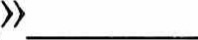20 года рождения

индивидуальный номер заявления
Приняты следующие документы для зачисления:
копия свидетельства о рождении ребенка
копия паспорта ребенка
копия документа, удостоверяющего личность родителя (законного представителя)
копия документа о регистрации ребенка по месту жительства или по месту пребывания на закрепленной территории
аттестат об основном общем образовании
личное дело

Документы принял:

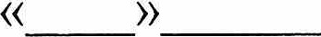20___

МП

